 | Je suis  docteur |  | Je fais  l'accueil
Je console, j'accompagne les blessés,  je vais chercher de l'aide auprès d'un adulte. |  | Je vais ouvrir la porte si on sonne,  je suis souriant et poli.
 | Je suis  facteur |  | Je suis « soleil »
Je porte des enveloppes au secrétariat,  ou du courrier dans les autres classes. |  | J'allume ou j'éteins les lumières,  j'ouvre ou je ferme les rideaux.
 | Je suis  pompier | 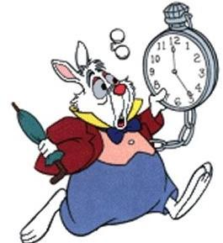 | Je suis  horloger
En cas d'alerte incendie, je préviens les autres,  je vérifie que personne ne reste dans la classe,  je prends la liste des élèves. |  | Je mets à jour l'heure de la prochaine sortie,  je fais respecter un temps limité.
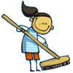 | Je suis nettoyeur |  | Je suis nettoyeur
Je passe le balai, je vide les poubelles de la classe,  je ramasse les manteaux ou les crayons trouvés,  je ramasse les papiers de la cour. |  | Je passe le balai, je vide les poubelles de la classe,  je ramasse les manteaux ou les crayons trouvés,  je ramasse les papiers de la cour.
 | Je suis  chef de silence | 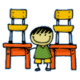 | Je range  les chaises
Je demande le silence  et je punis les enfants qui parlent à voix haute. |  | Je range les chaises oubliées,  et fais des remarques aux étourdis.  J'aide à mettre les chaises sur les tables le soir.
 | Je suis  distributeur |  | Je suis  distributeur
Je distribue ou ramasse les fichiers,  les cahiers ou les feuilles. |  | Je distribue ou ramasse les fichiers,  les cahiers ou les feuilles.
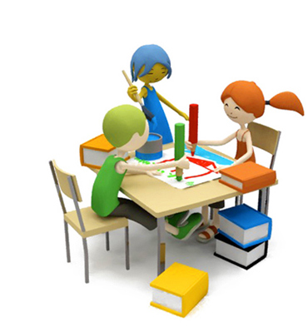 | Je suis  petit maître |  | Je suis  petit maître
J'aide les enfants qui ont du mal,  sans dire les réponses. |  | J'aide les enfants qui ont du mal,  sans dire les réponses.
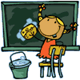 | Je m'occupe  du tableau |  | Je m'occupe  du tableau
J'essuie le tableau, je tape les brosses,  et je lave parfois à l'eau, le soir. |  | J'essuie le tableau, je tape les brosses,  et je lave parfois à l'eau, le soir.
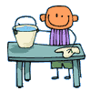 | Je lave  les tables |  | Je lave  les tables
Je lave les tables à l'eau. |  | Je lave les tables à l'eau.
 | Je suis maître de secours |  | Je suis maître de secours
Je m'occupe de la classe si le maître s'absente,  je vais prévenir un adulte si le maître a un malaise. |  | Je m'occupe de la classe si le maître s'absente,  je vais prévenir un adulte si le maître a un malaise.
 | Je suis  journaliste |  | Je suis  journaliste
Je présente le journal quotidien à la classe. |  | Je présente le journal quotidien à la classe.
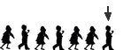 | Je suis  chef de rang |  | Je suis  chef de rang
Je mène la classe dans les déplacements,  en respectant la sécurité. |  | Je mène la classe dans les déplacements,  en respectant la sécurité.

